**Rapport de Projet: Analyseur de Fichiers Python**

**Introduction**

Le projet que nous avons entrepris a pour ambition la création d'une application sophistiquée, dédiée à l'analyse méticuleuse de fichiers Python. Cette initiative est née d'un constat simple : les développeurs et les passionnés de Python, souvent confrontés à la gestion de répertoires volumineux de scripts, nécessitent un outil fiable et intuitif pour naviguer et évaluer leur code. Par conséquent, notre objectif principal est de concevoir un système qui ne se contente pas de parcourir les répertoires à la recherche de fichiers .py, mais qui les inspecte en profondeur, évaluant et soulignant des aspects critiques tels que la syntaxe, les commentaires PyDoc, les annotations de type et la conformité aux bonnes pratiques de codage.

Je pense qu’il serait judicieux de vous présenter le diagramme de cas d’utilisation en premier pour avoir une vue d’ensemble sur le but du projet :

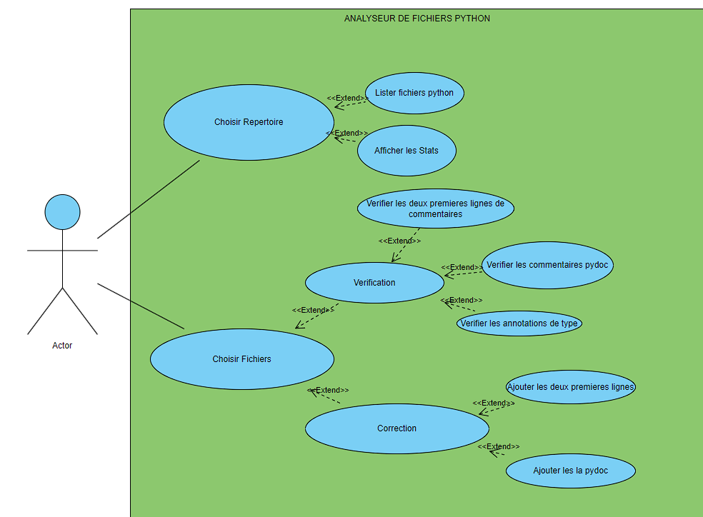

**Répartition des Tâches et Planification**

Dès l'analyse initiale du sujet, nous avons réparti les responsabilités en se fondant sur un diagramme de Gantt. Cela a facilité la visualisation des échéances et des sous-tâches assignées à chaque membre de l'équipe, permettant une approche méthodique et structurée. Voici donc notre diagramme de Gantt que nous avons rendu :

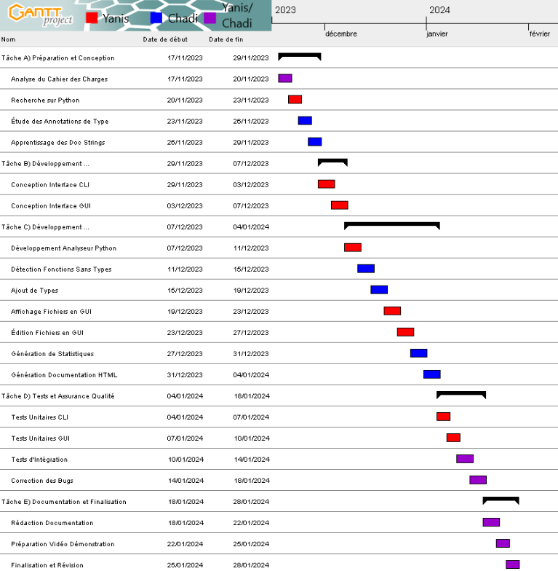

**Conception du Système**

La phase de conception a débuté avec l'élaboration d'un diagramme de classes et d'un diagramme de cas d'utilisation. Bien que préliminaires, ces schémas ont guidé l'implémentation des classes et des attributs, jetant les bases de notre architecture logicielle.

**Architecture du Code**

Nous avons opté pour une architecture divisée en cinq classes principales :

Classe Répertoire :

La classe Répertoire est au cœur de l'application, agissant comme un gestionnaire de fichiers. Elle s'occupe de parcourir les répertoires, d'identifier les fichiers Python et de les distinguer des autres types de fichiers. Elle est essentielle pour la génération de statistiques telles que le pourcentage de fichiers avec des en-têtes spécifiques, le comptage des fonctions, et l'évaluation des annotations et commentaires PyDoc. Elle interagit directement avec la classe FichierPy pour accéder aux détails spécifiques de chaque fichier Python.

Classe FichierPy :

FichierPy représente individuellement un fichier Python. Elle analyse le contenu du fichier pour détecter et stocker les fonctions, tout en offrant des fonctionnalités pour ajouter des commentaires PyDoc manquants et vérifier les en-têtes de fichiers. Cette classe travaille en tandem avec Fonction et Statistique pour fournir une analyse détaillée de chaque fichier Python.

Classe Fonction :

La classe Fonction est utilisée par FichierPy pour stocker des informations sur les fonctions individuelles trouvées dans les fichiers Python. Elle détient le contenu de la fonction et fait appel à Statistique pour analyser et enregistrer la présence de PyDoc et d'annotations de type.

Classe Statistique :

Statistique sert à évaluer la présence de caractéristiques spécifiques dans le code, telles que les annotations de type et les commentaires PyDoc. Elle est utilisée par Fonction pour attribuer des statistiques à chaque bloc de fonction détecté.

Classe Fichier :

Simple et peu complexe, la classe Fichier traite des fichiers non-Python. Bien que moins impliquée dans les opérations d'analyse, elle assure la cohérence et l'intégrité de la gestion des fichiers au sein de l'application.

Classe CLI :

La classe CLI (Command Line Interface) est l'interface de ligne de commande qui permet à l'utilisateur d'interagir avec l'application sans interface graphique. Elle gère les entrées de l'utilisateur et déclenche les analyses appropriées en fonction des arguments passés, en liaison avec Repertoire et FichierPy.

Classe GUI :

La GUI (Graphical User Interface) est l'interface graphique de l'application. Elle offre une interaction utilisateur conviviale, avec des boutons pour choisir des répertoires ou des fichiers et pour déclencher des actions d'analyse. Elle est le point d'entrée visuel pour les fonctionnalités fournies par les autres classes, comme la visualisation des résultats des statistiques ou l'application de corrections aux fichiers.

Chaque classe est conçue pour fonctionner ensemble dans un système intégré, où Repertoire et FichierPy constituent les acteurs principaux de l'analyse des fichiers, assistés par Fonction et Statistique pour le traitement détaillé. Fichier sert à gérer les types de fichiers généraux, tandis que CLI et GUI offrent deux modes distincts d'interaction avec l'utilisateur. La collaboration entre ces classes permet à l'application d'effectuer une analyse complète et de fournir des retours utiles à l'utilisateur.

Voici notre diagramme de classe finale que nous avons peaufiné étape par étape :

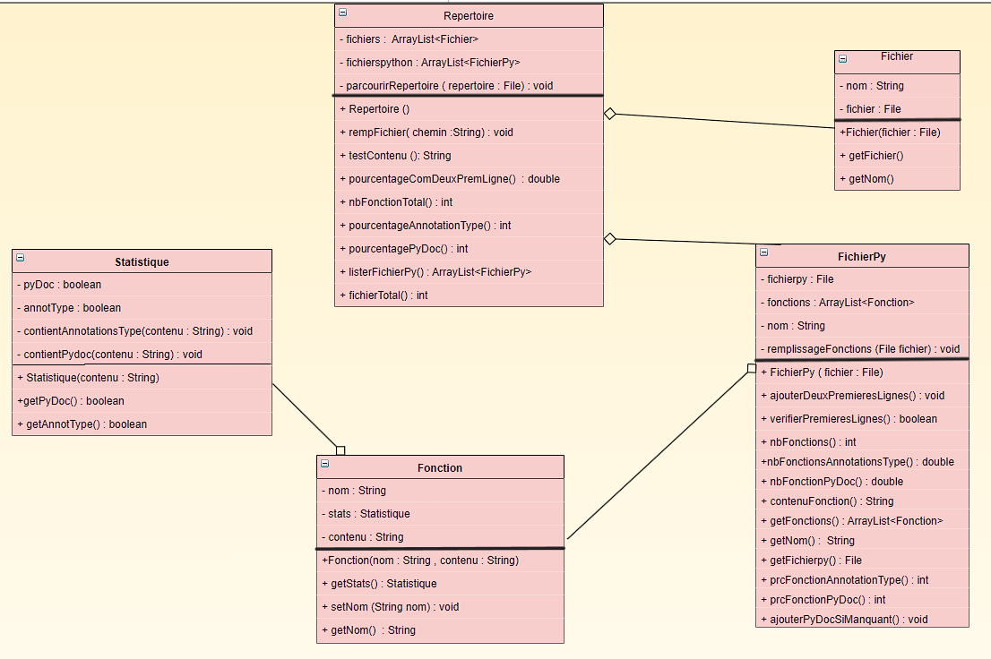

**Développement et Tests**

La phase de développement a été une période de création intense, où chaque ligne de code a été méticuleusement écrite et chaque fonction a été rigoureusement inspectée. L'implémentation des méthodes clés a été suivie par une série de tests approfondis, conçus pour mettre à l'épreuve la robustesse et l'exactitude de notre application. Ces tests ont été fondamentaux pour détecter les failles et les opportunités d'amélioration. Bien que les examens aient imposé une pause dans notre rythme de travail, la reprise a été marquée par un élan renouvelé. La construction de la CLI et de la GUI a été achevée avec un souci du détail, assurant une expérience utilisateur fluide et intuitive.

**Défis Techniques**

Chaque membre de l'équipe a dû surmonter la courbe d'apprentissage du Java, un langage riche mais complexe. Nous avons dû réviser notre architecture CLI pour intégrer une capacité multitâche qui permettait d'effectuer plusieurs vérifications en un seul passage, dépassant ainsi notre vision initiale. La flexibilité et la résilience ont été nos alliés dans l'élaboration de solutions innovantes face à ces défis.

**Interface Utilisateur**

L'interface utilisateur a été peaufinée jusqu'à atteindre une simplicité qui cache sa complexité sous-jacente. L'interface graphique invite l'utilisateur à une navigation facile entre l'analyse de répertoires et de fichiers individuels, chaque choix menant à un ensemble de fonctionnalités spécifiques, de la génération de statistiques à la correction automatisée. L'esthétique et la convivialité ont été les piliers de la conception de l'interface, garantissant une expérience utilisateur agréable et sans friction.

**Documentation et Ressources**

La documentation a joué un rôle pivot dans le développement de notre application. Elle a été la carte et la boussole dans notre voyage à travers le paysage de Java. Les tutoriels YouTube, en particulier, ont été une ressource inestimable, offrant des explications visuelles qui ont facilité l'assimilation des concepts complexes. Nous avons cultivé une appréciation pour la richesse des ressources disponibles, qui ont été une aide constante dans la réalisation de notre vision.

**Acquis du Projet**

Ce projet a été un catalyseur pour notre croissance en tant que programmeurs et concepteurs. Il a élargi notre compréhension de Java, nous a familiarisés avec les subtilités des interfaces utilisateur graphiques et a aiguisé nos compétences en matière de CLI et d'analyse de répertoire. Le sujet, bien que moins captivant que le développement de jeux, s'est avéré être un exercice stimulant, offrant une opportunité substantielle pour le développement de compétences pratiques et la compréhension théorique. Le projet a été une aventure d'apprentissage, nous laissant mieux équipés pour nos futures entreprises dans le monde du développement logiciel.

**Conclusion**

Ce projet a représenté bien plus qu'un simple exercice académique; il a été une immersion dans les réalités du développement logiciel professionnel. Tandis qu'un projet de création de jeu aurait sans doute été plus ludique, la nature de cette tâche analytique nous a préparés à affronter les défis concrets que l'on rencontre dans l'environnement d'une entreprise. Elle a impliqué non seulement la programmation, mais aussi une collaboration étroite avec des partenaires, la nécessité de communiquer efficacement et de surmonter les obstacles ensemble.

Ces expériences ont enrichi notre compréhension de ce que signifie travailler en tant que développeur au sein d'une équipe, où les tâches sont souvent complexes et multidimensionnelles, impliquant de jongler entre différentes compétences et responsabilités. La résolution de problèmes, bien que parfois ardue, s'est avérée être une source de satisfaction profonde, nous permettant d'apprécier pleinement la valeur de notre travail acharné.

Regardant vers l'avenir, ce projet a posé des fondations solides pour nos études et nos carrières. Avec une meilleure maîtrise du Java et une expérience pratique dans le développement d'outils analytiques, nous aborderons les projets du semestre prochain avec une confiance accrue. Nous sommes désormais mieux équipés pour les défis à venir et impatients de mettre en pratique les leçons apprises dans ce projet, qui a été, indéniablement, un tremplin significatif pour notre développement personnel et professionnel.